وظيفة منزلية رقم 1 للأقسام النهائية 3ع ت 1 ، 3 ع ت 2 أكتوبر 2009/2010

التمرين الأول :

في لحظة t=0s نسكب إيتانوات الإيتيل في بيشر يحتوي على محلول الصود . نتحصل على محلول حجمه v=100ml بحيث التركيز المولي لكل الأنواع الكيميائية متساوية بحيث : C0= 1.0×10 -2mol/l = 10 mol / m3 عند درجة الحرارة الثابتة 300c نغمس في المزيج مسبار جهاز الناقلية الذي يسمح بقياس الناقلية النوعية للمحلول في كل لحظة . الجدول التالي يبين بعض القياسات :

|  |  |  |  |  |  |  |  |
| --- | --- | --- | --- | --- | --- | --- | --- |
| ∞ | 27 | 20 | 13 | 9 | 5 | 0 | t(min) |
| 0.091 | 0.148 | 0.160 | 0.178 | 0.192 | 0.210 | 0.250 | ( s m-1)σ |

1. تطور التحويل الكيميائي :

ليكن x(t) تقدم التحول في اللحظة t . أكمل جدول التقدم في هذا الجدول ,∞ t= يوافق لحظة كبيرة يفترض عندها أن التحول الكيميائي قد انتهى .

|  |  |  |  |  |  |  |
| --- | --- | --- | --- | --- | --- | --- |
| C 4H8O2 + NA+(aq) +HO(aq) = Na+(aq) + A-(aq) + B(aq) | | | | | | التفاعل |
| 0 | 0 | C0V | C0V | C0V | C0V | 0 |
|  |  | C0V |  | C0V |  | t |
|  |  | C0V |  | C0V |  | ∞ |

1. الناقلية :
2. ما هي الأنواع الكيميائية المسئولة عن ناقلية المحلول ؟
3. لماذا تتناقص الناقلية النوعية للمحلول ؟

تعطى : λNa+=5.0 ×103- sm2mol- - λOH- = 2.0 ×102- sm2mol- - λA- = 4.1×103- sm2mol-

1. عبر عن tσ قيمة الناقلية النوعية للمحلول في اللحظة t بدلالة x(t) . V . C0  و الناقلية النوعية المولية الشاردية
2. العبارات 0σ و∞ σ قيم الناقلية النوعية في اللحظات t=0 ; t

σ0= (λNa++λOH-)C0 σ∞ = ((λNa++λA-) C0

* بين أن التقدم x(t) يمكن أن يحسب بالعبارة :

x(t) = C0V

1. أحسب قيمة التقدم عند اللحظات t=0 ; t $→∞$.
2. استنتج زمن نصف التفاعل.

التمرين الثاني:

نقترح دراسة حركية تحول كيميائي بطيء لتحليل الماء الأكسيجيني بواسطة شوارد اليود بوجود حمض الكبريت، نعتبر التحول تاما. معادلة التفاعل المنمذج للتحول المدروس تكتب: H2O2(aq) + 2I ˉ(aq) + 2H3O+(aq) = I2(aq) + 4H2O(l)

إن محلول ثنائي اليود المتشكل ملون.

1/ الدراسة النظرية للتفاعل:

1. عرّف المؤكسِد والمرجِع. ب)ما هما الثنائيتان ox / réd الداخلتان في التفاعل؟

2/ متابعة التحول الكيميائي:

في اللحظة t = 0 s ، نمزج 20,0mL من محلول يود البوتاسيوم تركيزه المولي0,1mol.L-1 المحمض بحمض الكبريت، الموجود بزيادة، مع 8,00mL من الماء و 2,00mL من الماء الأكسيجيني تركيزه المولي 0,10mol.L-1 . مكّنت طريقة تجريبية معينة، من قياس التركيز [ I2 ] لثنائي اليود المتشكل خلال أزمنة معينة فحصلنا على الجدول التالي:

|  |  |  |  |  |  |  |  |  |
| --- | --- | --- | --- | --- | --- | --- | --- | --- |
| t(s) | 0 | 126 | 434 | 682 | 930 | 1178 | 1420 | ∞ |
| [I2] | 0,00 | 1,74 | 4,06 | 5,16 | 5,84 | 6,26 | 6,53 |  |

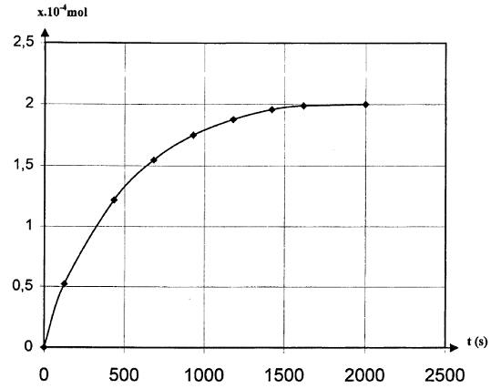

الشكل-1-

أ)هل المزيج الابتدائي في نسبة ستيكيومترية؟

ب)أنجز جدول التقدم للتفاعل الكيميائي.

ج) أوجد العلاقة بين [ I2 ] والتقدم x للتفاعل الكيميائي.

د) عيّن التقدم ألأعظمي ثم استنتج القيمة النظرية لتركيز ثنائي اليود المتشكل عند نهاية التفاعل.

3/ يمثل البيان(شكل-1-) تغيرات التقدم x للتفاعل بدلالة الزمن.

1. ما تركيب المزيج المتفاعل عند اللحظة t = 300s؟
2. كيف تتغير السرعة الحجمية للتفاعل؟ علّل.ما هو العامل الحركي المسؤول عن هذا التغير؟

ج) أعط تعريف زمن نصف التفاعل ثم عينه